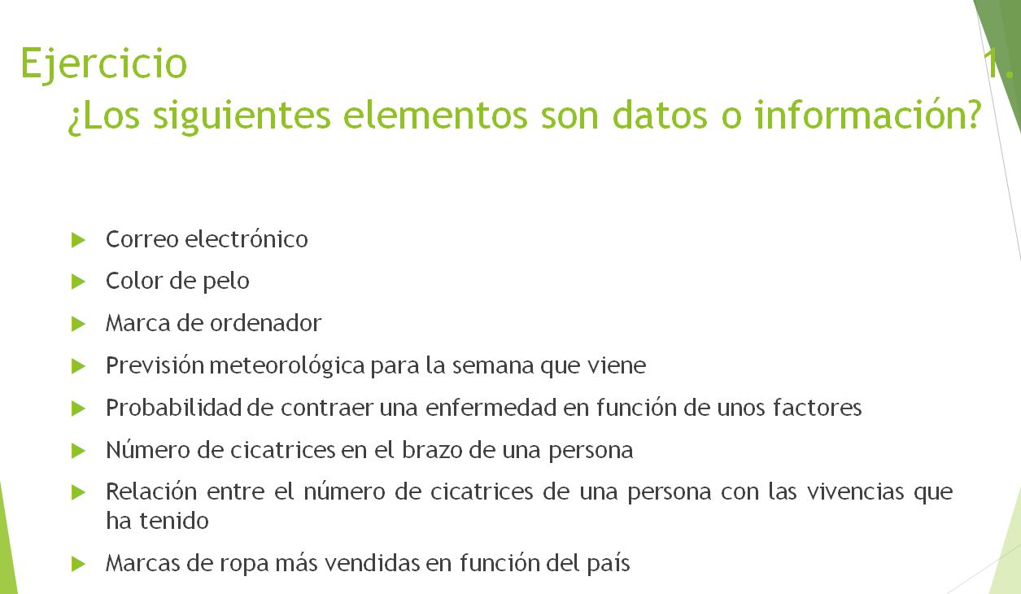

* Correo electrónico🡪dato
* Color de pelo🡪dato
* Marca de ordenado🡪dato
* Previsión meteorológica para la semana que viene🡪información
* Probabilidad de contraer una enfermedad en función de unos factores🡪información
* Número de cicatrices en el brazo de una persona🡪datos
* Relación entre el número de cicatrices de una persona con las vivencias que ha tenido🡪información
* Marcas de ropa más vendidas en función del país🡪información